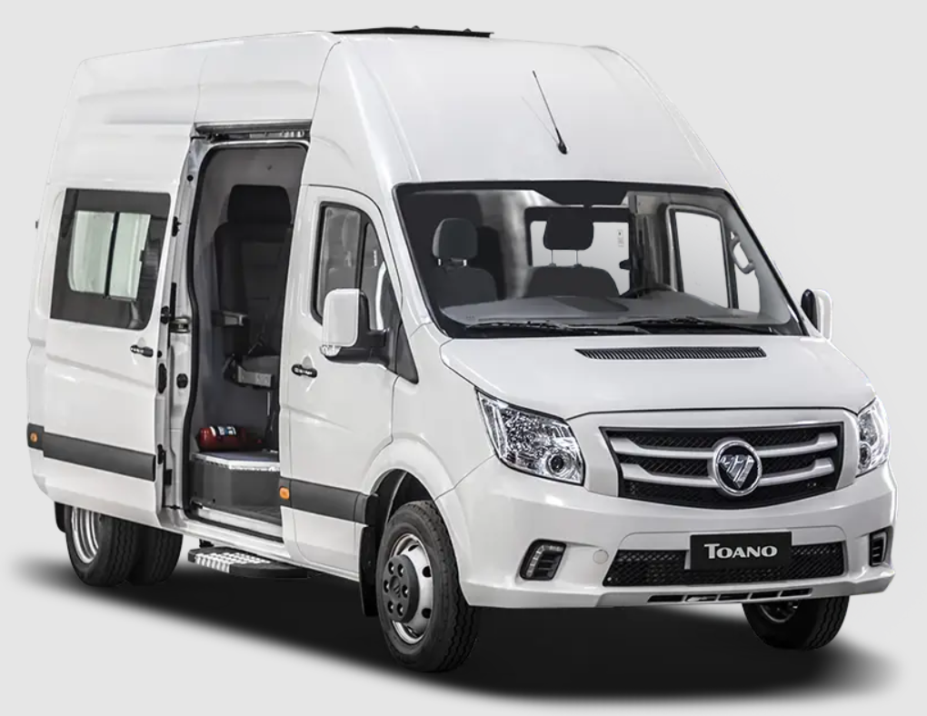

|  |  |  |  |
| --- | --- | --- | --- |
| Наименование | Количество | Цена в руб.  с НДС, за единицу | Срок поставки |
| |  | | --- | | **Foton Toano грузопассажирский** | | **STANDARD 6+1 L3H3 3,5 т**  7" MP5 Мультимедиа,  Многофункциональное рулевое колесо,  Задняя дверь 270  Розетка USB двойная в пассажирском отсеке,  Напольное покрытие: транспортная фанера | | 1 | **4 200 000** | Наличие |

|  |  |  |
| --- | --- | --- |
|  | **Технические характеристики** |  |
|  | Двигатель ISF 2.8s5F148 110 кВт (150лс) 2766 см³, дизельный, Евро 5 | ● |
|  | Механическая коробка передач (GETRAG MT82), 6-ступенчатая | ● |
|  | Колёсная база, мм | 3750 |
|  | Внешние размеры, мм | 5990×2090×2700 |
|  | Компановка сидений | 6+1 |
|  | Топливный бак, л | 80 |
|  | Передние/задние тормоза | Дисковые |
|  |  |  |
|  | **Спецификация дооборудования** |  |
| Кузов | Пакет термоизоляции, шумоизоляции, виброизоляции кузова, включая потолок, двери и стены | ● |
| Пассажирский | Потолок и верхняя часть боковых панелей (выше уровня оконных проемов): композитная панель серого цвета + ткань | ● |
| салон | Поясная линия и дверная карта: композитная панель серого цвета + ткань | ● |
|  | Нижняя часть боковых панелей: напольное покрытие | ● |
|  | Перегородка между пассажирским и грузовым отсеком глухая (фиксированная), отделанная композитом и тканью со стороны пассажирского салона | ● |
|  | Водонепроницаемое, антистатичное и нескользящее напольное покрытие | ● |
|  | Остекление: 2 стекла, расположенные в сдвижной двери и в стенке напротив, 2 форточки | ● |
|  | Пассажирские сидения анатомические, С15, обивка тканью, с 3-х точечными ремнями безопасности сидений салона (4 шт.) | ● |
| Грузовой отсек | Стены, потолок и внутренняя поверхность задних распашных дверей: фанера | ● |
|  | Напольное покрытие: транспортная фанера | ● |
|  | Такелажные кольца в полу 4 шт. | ● |
| Электрооборудование | Освещение пассажирского салона, 2 плафона | ● |
|  | Освещение грузового, 2 плафона | ● |
|  | Подсветка ступени входной двери, 1 плафон | ● |
|  | Розетка USB двойная в пассажирском отсеке | ● |
|  | Активация штатного блока ЭРА-ГЛОНАСС | ● |
| Отопление и | Жидкостный отопитель салона, 8 кВт | ● |
| вентиляция | Люк вентиляционно-аварийный | ● |
| Прочее | Боковая подножка правой сдвижной двери | ● |
|  | Огнетушитель | ● |
|  | Аптечка | ● |
|  | Наклейки салона | ● |
|  | Аварийный молоток | ● |
|  | Люк внизу перегородки для перевозки габаритных грузов (механическое открывание) | ● |
|  |  |  |
|  | **Стандартная комплектация** |  |
| Безопасность | ABS+EBD | ● |
|  | ESC | ● |
|  | Система давления в шинах | ● |
|  | Подушка безопасности водителя | ● |
|  | Предупреждение о незакрытой двери | ● |
| Комфорт | Кондиционер | ● |
|  | Парктроники, задние | ● |
|  | Электростеклоподъемники | ● |
|  | Электрорегулировка и обогрев зеркал заднего вида с сигналом поворота | ● |
|  | Регулировка сиденья водителя, 6 положений | ● |
|  | Регулировка сиденья пассажира, 2 положения | ● |
|  | Антибликовое внутреннее зеркало заднего вида | ● |
|  | Центральный замок с ДУ | ● |
|  | Фары с электрорегулировкой по высоте | ● |
|  | Солнцезащитный козырёк водителя | ● |
|  | Лампа для чтения | ● |
|  | Аудиосистема FM+MP3+AUX+USB | ● |
| Мультимедиа | Динамики, 2 шт | ● |
|  | Внутрення отделка, цвет серый | ● |
| Интерьер | Обивка сидений, ткань | ● |
|  | Передние и задние бамперы, окрашенные в цвет кузова | ● |
| Экстерьер | Зеркала заднего вида, окрашенные в цвет кузова | ● |
|  | Боковая сдвижная дверь | ● |
|  | Подсветка ступени сдвижной двери | ● |
|  | Третий стоп-сигнал | ● |
|  | Стальные диски и декоративные колпаки на передние колёса | ● |
|  | Дневные ходовые огни | ● |
| Прочее | ЭРА Глонасс | ● |
|  | Запасное колесо | ● |
|  | Знак аварийной остановки | ● |
|  | Набор инструментов | ● |